FAP25 - FONTE DE ALIMENTAÇÃO PROGRAMÁVEL

Fotos 1 a 9 do PRIMEIRO PROTÓTIPO (1998)

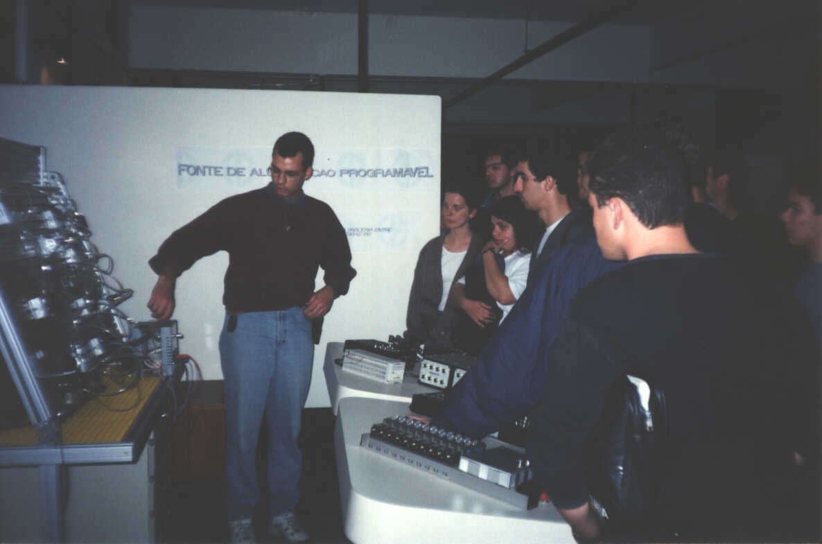
Foto 1: Demonstração para alunos em feira tecnológica

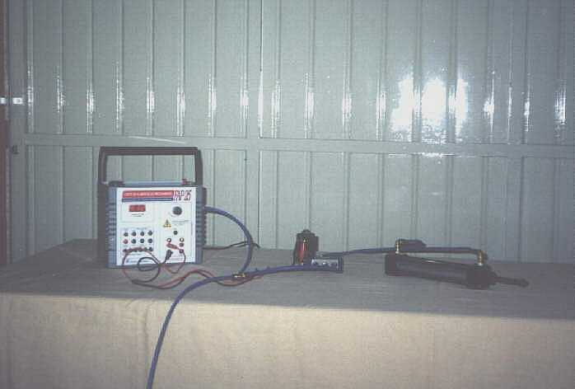
Foto 2: Montagem com válvula e cilindro pneumático (sensoriando pressão de alimentação da válvula)

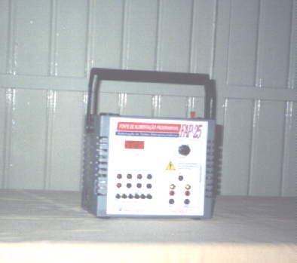
Foto 3: Vista frontal

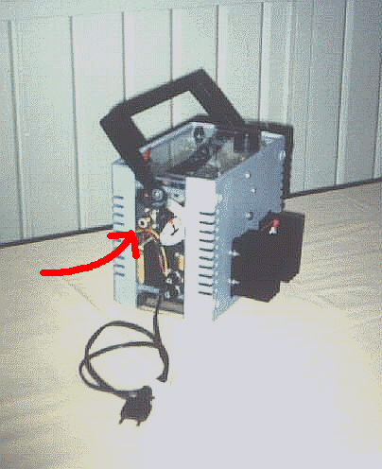
Foto 4: Vista lateral com o sensor eletrônico pneumático

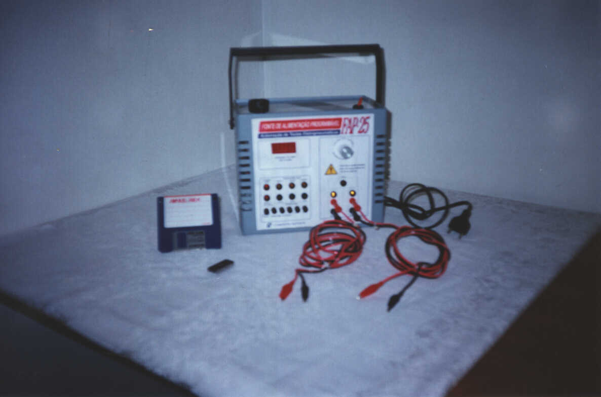
Foto 5: Vista frontal com disquete e Eprom com programa de funcionamento

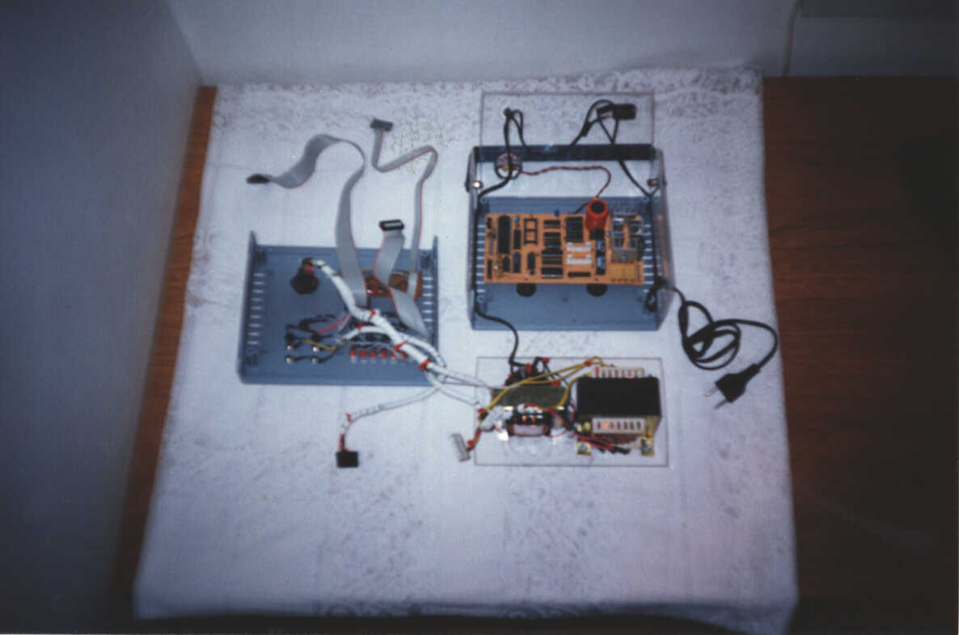
Foto 6: Equipamento aberto (ainda com placa de circuito impresso experimental)
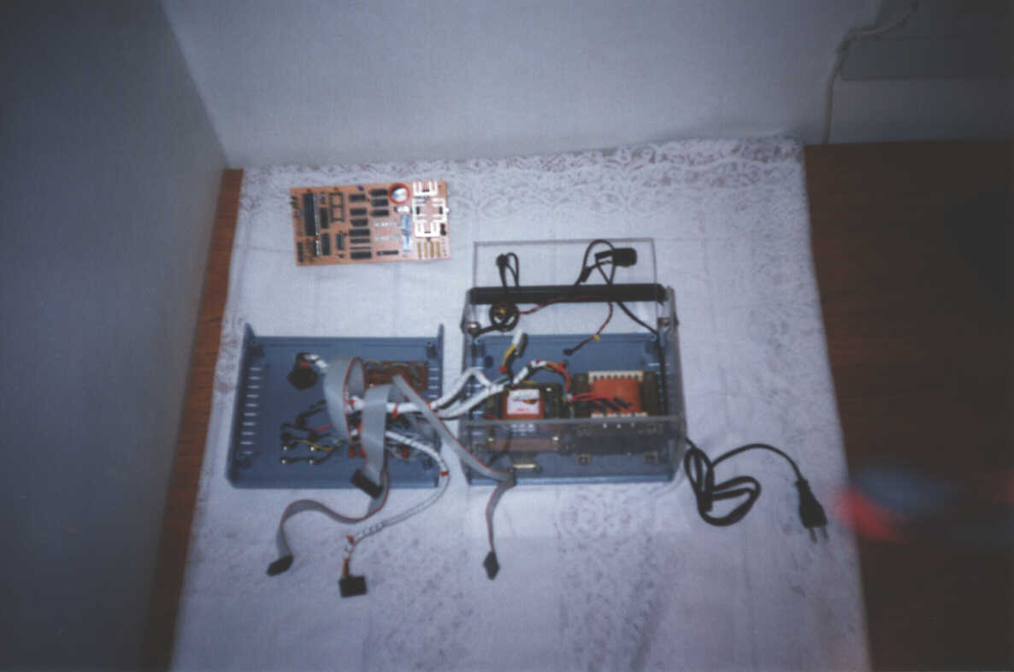
Foto 7: Equipamento aberto (ainda com placa de circuito impresso experimental)

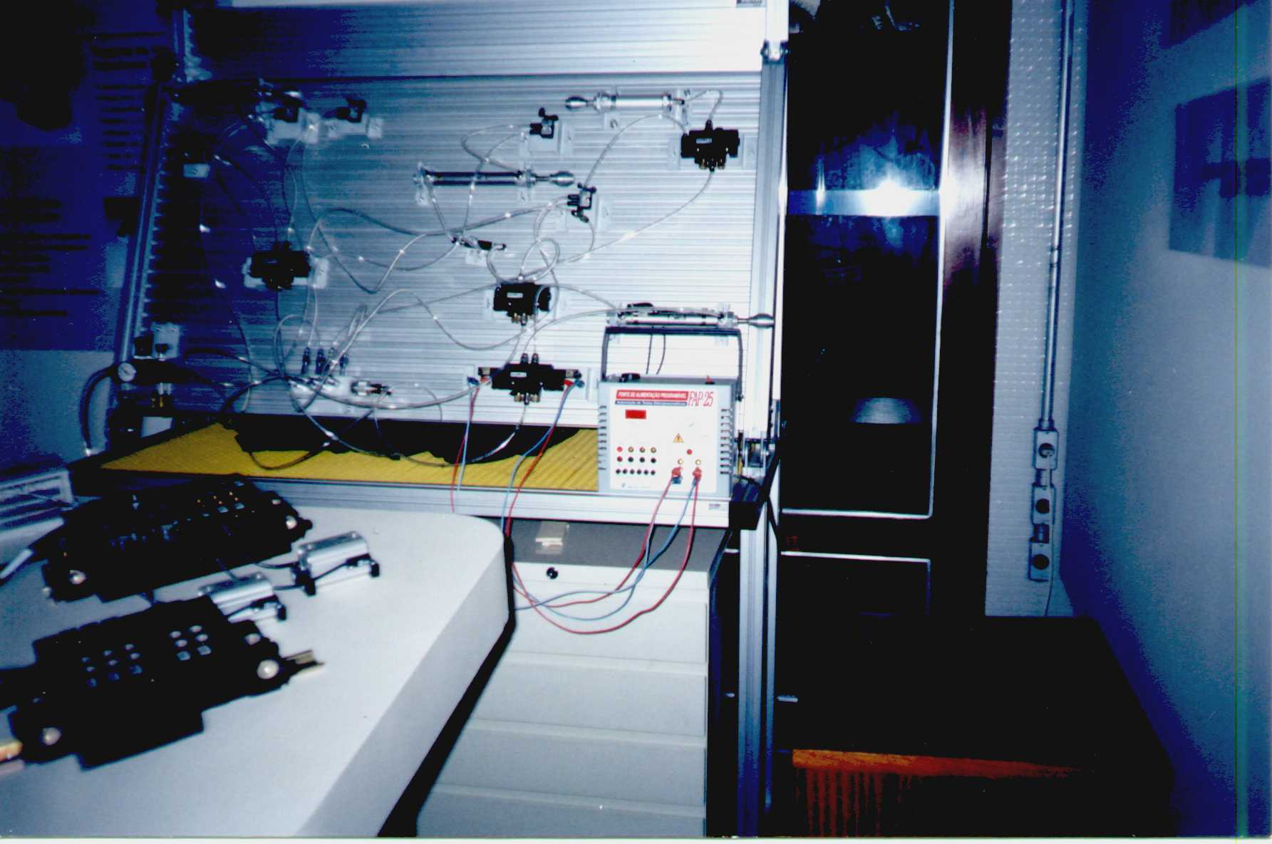
Foto 8: Equipamento em fase de testes

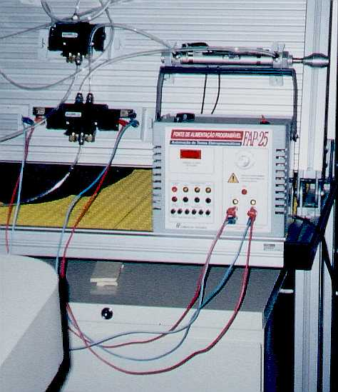
Foto 9: Equipamento em fase de testes

